Тематическая неделя «Мир сказок» возрастная группа 2-3 года

Образовательная деятельность | Материалы и оборудование
Речевое развитие | Чтение русских народных сказок  «Теремок», «Колобок», «Маша и медведь», «Козлятки и волк», «Курочка ряба»
Художественно -эстетическое развитие | Аппликация «Колобок » (Создание образа колобка из желтого круга)  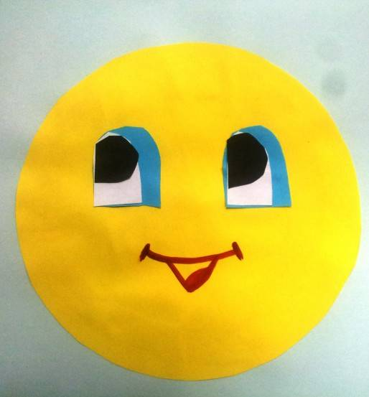  Лепка « Колобок» (Создание объемного образа колобка - шара ).  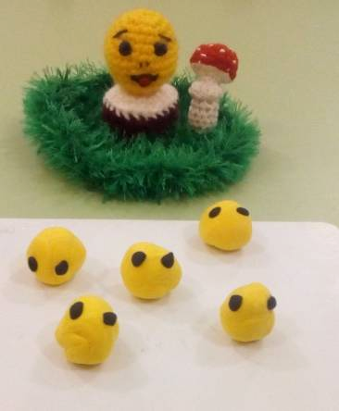  Рисование «Яичко золотое и простое».  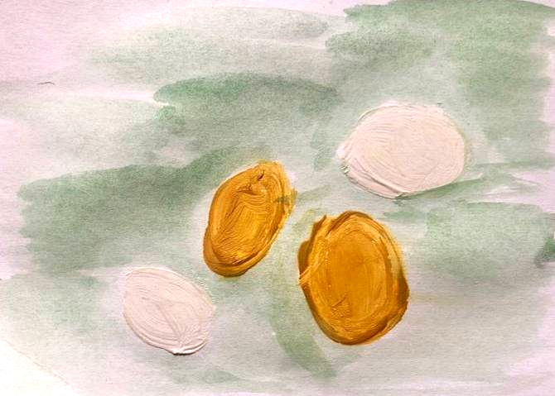
Познавательное развитие | Посадка лука. Полив и наблюдение за ростом растения.
Социально — коммуникативное развитие | Театрализованная деятельность «Репка»
Физическое развитие | «Колобок»  Жили - были дед и бабка .  1. О.с. ноги вместе, мяч в руках  Вот какой высокий дед  2. Подняться на носки, мяч вверх 2 р.  И вот какая бабка  3. Опуститься на пятки, мяч вперёд 2 р.  Дед и бабка лепили колобки,  4. И.п.: ноги на ширине плеч, мяч прижат к груди  А какие давайте покажем, вот какие колобочки, вот какие дружочки  5. Поворот туловища вправо, вытянуть руки, вернутся в и.п. то же в другую сторону (по 2-3 раза).  Месит бабка тесто  6. О.с., прижать мяч к груди,  Мало силы у бабки, помогает всем телом  7. глубокий присед, положить мяч на пол, встать, руки на пояс, присед взять мяч (4 р.).  Вышел ровный колобок,  8. Покатать мяч в ладонях.  Вышел гладкий колобок  Не солёный и не сладкий.  Давайте покажем.

